스프링 배치로 전수받는 배치 프로그래밍의 비급

배치처리의 특징과 스프링배치
배치처리는 많은 시스템들 안에서 큰 축을 담당하고 있으면서도 그 동안은 개발자들에게 제대로 주목 받지 못한 분야였다. 이제는 아무도 웹 개발을 기본 API만 가지고 밑바닥에서부터 개발하지 않듯이 배치 프로그래밍도 그러한 틀이 나올 때가 되기도 했다. 스프링배치 프레임웍이 본격적으로 그 논의에 불을 붙일 것으로 기대한다.

필자소개
정상혁| benelog@gmail.com | NHN㈜의 컨텐츠 관리시스템 개발팀에서 데이터 연계 관련 업무를 하고 있다. 서비스와 데이터의 연결 기술에 요즘 관심이 있다. 개인 블로그(http://benelog.egloos.com)에 가끔 글을 올린다.

연재가이드
운영체제 | 무관
개발도구 | 무관
기초지식 | Java, Spring
응용분야 | 배치 처리 프로그래밍, ETL 프로그래밍

연재순서
7월| 배치처리의 특징과 스프링배치
8월| 읽기와 쓰기
9월| 배치작업의 실행
10월| 재시도와 이벤트 처리
11월| 스프링배치의 응용

배치처리의 특징
요즘은 대부분의 정보시스템에서 웹 기반의 실시간 처리 모듈이 주요기능들을 제공하고 있다. 이에 따라 당연히 개발자들의 주요 관심사가 웹 개발에 쏠리고 있고, 그에 대한 많은 패턴, 프레임웍들이 넘쳐나고 있다. 하지만 동시에 대부분의 시스템에서 배치처리 모듈도 중요한 역할을 담당하고 있다. 배치처리의 특징들은 아래와 같다.
- 사용자와의 상호작용이 없다.
- 주로 Time based event 에 의해 실행된다.
UI가 없으니 사용자의 변덕에 덜 휘둘리고, 처리 성공시의 실행 결과는 명확히 정의된다. 그리고 웹 개발처럼 많은 Layer들을 코딩해야 하는 것도 아니고, HTML이나 javascript를 몰라도 되기 때문에 어떤 이들은 더 쉬운 개발이라고 생각할 수도 있겠다. 그래서인지 실제로 프로젝트에서 신입 개발자들에게 배치처리의 프로그래밍이 맡겨 지는 것을 필자는 보기도 했다.
그런데 보통 배치잡은 온라인 실시간 처리가 힘든 대용량, 고자원 소모의 작업을 수행하는 경우가 많다. 이럴 때는 한번의 실행 실패가 전체 시스템에게 치명적이다. 잘 못 실행되어서 영향 받은 데이터가 한 두건이 아니라면 복구나 재처리도 쉽지 않다. 더욱이 사용자가 바로 에러를 눈으로 확인할 수 있는 것이 아니기 때문에, 그 처리 실패가 즉시 감지되지 못하는 때도 많다.
그리고 개발 도중의 테스트도 난관이 있다. 배치처리의 테스트에는 운영환경과 유사한 테스트 데이터를 만드는 일이 더 손이 많이 갈 수 밖에 없다. 다루는 데이터 형식이 DB뿐만이 아니라 다양한 형태의 파일도 있어서 UI테스트의 데이터처럼 간단히 입력할 수 있는 성질의 것이 아닐 때도 많다. 거기다 대용량 처리에 대한 안정성까지 미리 확인해 보려면 충분히 많은 건의 테스트 데이터를 만들어야 한다. 또, UI가 없으니 최종테스트도 개발자만이 할 수 있는 경우가 많다. UI단에서 1차적인 Validation도 없으므로 이상 값 처리에 대한 테스트도 충분히 해야지 운영환경에 대비할 수 있다. 이런 상황에 배치프로그램이 적절하게 모듈의 분리가 되어 있지 않다면 통째로 실행시키면서 테스트를 해 볼 수 밖에 없다. 이렇게 테스트를 하기 힘든 모듈은 개발하기 어렵고 개발 후에도 버그를 많이 양산해서 지속적으로 비용을 유발한다.
따라서 배치잡은 오히려 실시간 처리 모듈보다 더 정교한 설계와 품질 높은 구현이 필요하다고 볼 수 있다.
그러나 이 중요도에 비해서 그 동안 JAVA 세계에서는 배치 프로그래밍에 대한 노하우들은 잘 공유되지 못하고 있었다. JAVA에서 수많은 웹개발 프레임웍이 있는 것에 비해 배치 처리를 위한 프레임웍은 쉽게 접하기 힘들었다. 스케쥴링에 대해서는 quartz(www.opensymphony.com/quartz/)나 flux(http://www.fluxcorp.com/ )가 있다지만 배치처리에서 스케쥴링은 그 일부일 뿐이다. 그리고 IBM에서 내 놓은 WebSphere XD Compute Grid에서 배치처리를 위한 기반들을 제공하기는 하지만, 상용 제품이기 때문에 현실적인 여건상 적용할 수 있는 상황이 제한적이다.
그리고 ETL(Extract, Transform, Load) 프로그램들이 XML이나 플랫파일(Flat file) 파일 파싱, HTTP, FTP, SOAP, LDAP 등 각종 프로토콜을 이용한 데이터통합(data-integration) 프로세스들을 지원하기는 한다. 오픈소스로도Pentaho Data Integration(=Kettle), Talend Open Studio(=JasperETL), CloverETL 등의 ETL 어플리케이션들이 있다. 하지만 이런 ETL프로그램들은 프레임웍이라기보다는 도구에 가깝다고 볼 수 있고, 그 초점이 배치에 꼭 맞춰진 것은 아니었다.
이렇듯 배치 프레임웍에 대한 논의가 부족하다 보니 많은 배치처리 프로그램들은 특별한 틀이 없이 바닥부터 작성한 기본 Java application으로 만들어 지고 있다. 이제는 정해진 구조가 확고해서 크게 어긋날 구석이 없는 웹 개발과는 다른 것이다. 그래서 개발자의 역량에 따라 그 품질의 편차가 크다 보니 한 메소드가 수 백 라인으로 된 코드가 난무하고 유지보수할 때는 어디서부터 고쳐야 할 지가 난감한 상황이 자주 발생한다. 그리고 시스템의 안위를 위해서는 매일 아침 출근해서 서버에 접속해 로그를 확인해야 하는 부지런함이 강요되는 프로젝트 환경도 많다.
배치모듈을 잘 만든 성과는 혜택은 개발자들에게 바로 돌아간다. 그래서 배치 프로그램에는 사용자들이 관심을 가지는 단순 기능수행 이상의 것이 있어야 한다. 에러처리, 복구, 모니터링, 유지보수가 쉬워지는 구조의 배치잡을 만드는 일은 바로 개발자 자신을 위한 일이다. 이렇듯 지금이라도 개발자들이 배치처리에 대해 관심을 돌릴 이유는 충분하다.

대용량 배치프로그램 작성 시의 유의점
일반적인 배치처리 프로그램에서 특히 대용량 자료처리를 할 때 주의점을 정리해 보고자 한다. 대부분 상식적인 이야기지만 실제로 아래와 같은 유의점을 생각하지 않아서 Out-of-Memory와 같은 메시지를 뿌리고 프로그램을 중지되어 있는 것을 필자는 목격하기도 했었다.
첫째는 대용량 데이터에 적합한 DB 조회방식을 고려해야 한다는 것이다.
프레임웍 기반의 웹 개발에서는 다수건 데이터의 일반적인 조회방식은 List 객체로 그 값을 담아오는 것이다. 프레임웍에 따라 아래와 같은 메소드들을 사용할 것이다.
- iBatis : SqlMapClient 인터페이스의 queryForList 메서드
- Hibernate : Query 인터페이스의 list 메소드
- JPA : Query 인터페이스의 getResultList 메소드
- Spring: JdbcTemplate 클래스의 query 메서드
이런 메소드들은 한 번에 불러오는 데이터가 한 화면에 보여질 정도의 용량에는 별 문제가 없다. 하지만, 배치잡에서는 수만건의 행을 한 번에 처리해야 할 수도 있고, 그 결과를 담은 List객체를 Heap memory에 다 수용할 수 있을지 장담할 수는 없을 것이다. 이럴 때는 JDBC의 ResultSet처럼 Cursor기반의 방식을 써야 한다. 하지만 JDBC API를 그대로 사용하기에는 코드가 길어지고 Exception 처리가 복잡해 지는 등 불편한 점이 많다.
그리고Cursor 방식은 DB제품이나 설정에 따라서는 Lock을 유발해서 시스템의 다른 기능들의 처리도 지연을 시킬 수도 있다. 이럴 경우를 대비해서 Driving Query에 의한 방식이 더 바람직한 경우도 있다. 이것은 Primary Key값만을 쿼리해서 저장해두고 한 건씩 상세조회 쿼리를 던져서 처리해 나가는 방식이다. 다만 이 방식은 많은 건수의 쿼리를 실행하게 되므로 전체 처리 시간은 Cursor방식보다 더 오래 걸릴 것이다. 해당 프로그램의 요구사항과 처리하는 데이터의 특성을 고려해서 적절한 선택을 해야 할 것이다.
둘째는 Stream이나 이벤트 방식에 기반한 파일처리이다.
플랫파일이나 XML을 파일을 읽어오는 작업일 경우, 항상 메모리에 들어 갈 수 있는 작은 건의 데이터가 온다는 보장이 없는 한 전체 파일을 파싱해서 Collection과 같은 객체로 쌓는 작업은 하지 말아야 한다. 일정한 메모리 소모량만으로 대용량 처리를 하려면 Stream으로 읽어온 내용을 흘려 보내면서 처리해줘야 하는 것이다.
XML파일의 처리라면 전체 문서를 메모리에 올려야 하는 DOM(Document Object Model)방식은 피해야 한다. SAX(Simple API for XML)나 StAX(Streaming API for XML)를 쓰는 것이 메모리 용량 초과문제도 겪지 않을 수 있고, 처리 속도 측면에서도 유리하다. SAX와 StAX는 이벤트 처리 기반이라는 점에서는 동일하다. SAX는 이벤트 핸들러가 parser로 부터 event를 받는 것이라서 사용자는 약속된 인터페이스에 정의된 call back 메소드의 구현을 통해서만 이벤트를 처리할 수 있다. StAX는 어플리케이션 코드가 그것을 당겨서 받아오는 방식으로(pull-based approach) 파싱처리의 컨트롤을 직접 유지할 수 있다는 장점이 있다. 따라서 StAX 기반의 XML처리가 배치에는 가장 적합하다고 보여진다.
셋째는 트랜잭션 처리에 관한 것이다. 일반적인 온라인 어플리케이션에서는 사용자가 보내는 event 한번에 하나의 트랜잭션을 묶어서 처리한다. 하지만 배치처리에서는 하나의 처리가 하나의 트랜잭션으로 관리되는 것은 때로는 문제가 될 수 있다.
몇 만 건 이상의 행과 같이 대용량 데이터를 다루는 경우에는 Roll back segment같은 공간의 부족현상이 생길 수도 있다. Oracle DB에 관한 자료에서 조사된 바에 따르면 DBA들이 보통 긴 트랜잭션을 유지하는 batch job에 전용 role back segment를 할당하는데 결국은 다른 session들이 사용할 수 있는 roll back segment를 사용하는 것은 똑같기 때문에 여전히 에러를 유발할 수 있다고 한다. 보다 작은 트랜잭션 단위를 가지고 가는 것이 근본적인 해결책이다.
그리고 에러가 나지 않을 경우에도 상대적으로 긴 처리 시간 동안 DB에 Lock을 걸리게 해서 전체 시스템에 병목을 만들 수도 있다. 사용자가 많은 웹 어플리케이션이 동시에 접근하는DB에서 배치처리를 돌릴 때는 이를 더 염두에 두어야 할 것이다.
또, 데이터 특성상 전체 트랜잭션 처리가 적합하지 않은데도 개발자들이 웹 어플리케이션에서 하던 습관대로 당연히 그렇게 해야 된다고 생각하는 경우도 많다. 건마다 독립성이 있는 데이터라면 한 두건의 처리실패 때문에 앞에 성공한 건들도 다 Roll back이 되어버리는 상황은 합리적이지 못하다. 더 많은 건의 데이터가 의도하지 않은 상태로 오래 유지될 수 있기 때문이다. 재시도 시에 다시 모든 데이터를 처리해야 하니 그 처리시간이 더 길어지는 단점도 있다. 배치처리의 에러가 발생 즉시 해결되지 않을 수도 있기 때문에 업무 규칙상으로 가능한 경우라면 부분적으로 성공한 건이라도 DB에 반영되는 것이 좋을 것이다. 데이터의 특성에 따라서 실패한 건은 DB 테이블의 Flag 필드로 구분할 수 있게 한다 던지 별도의 파일로 쓰거나 아니면 성공한 줄 수만이라도 기록해서 재실행 때 참고할 수 있도록 고려해봐야 한다. 업무규칙에 따라 한 건이라도 실패를 만나면 바로 실행을 멈춰야 할 수도 있고, 아니면 실패한 건은 기록 후 Skip하고 다음 건으로 넘어가는 것이 더 들어맞는 상황도 있을 것이다. 전체 트랜잭션을 기본이라고 생각하고 접근하면 다양한 처리 방식을 고민할 기회를 잃어버린다.
그렇다고 해서 데이터 매 건마다 따로 트랜잭션 처리를 하는 것도 성능상 좋지 못하다. 트랜잭션을 시작하고 끝낼 때 드는 비용도 감안해야 되기 때문이다. 따라서 일정한 행 단위를 묶어서 처리를 하는 것이 배치처리에서는 더 바람직한 방식이라고 할 수 있다. WebSphere Compute Grid에서는 check-point algorithm을 time-based와 record-based 두 가지 방식으로 제공해서 이런 문제에 대한 해결책을 제시하고 있다.
물론 전체성공 또는 전체 실패만이 의미가 있는 데이터의 경우에는 건수가 적다면 하나로 트랜잭션처리를 하거나, 실패 시 앞에 성공한 건을 삭제해주는 처리 로직을 만들어야 할 것이다.

스프링배치 프로젝트의 개요와 현황
Spring batch는 널리 쓰이고 있는 Spring 프레임웍의 portfolio의 일부이다. 이 프로젝트는 Spring 개발을 주도하고 있는 SpringSource와 배치처리에 대한 현장경험을 가지고 있는 Accenture가 공동으로 개발하고 있다. 2008년 3월28일에 1.0 final version이 발표된, 아직 어린 프로젝트이기는 하지만, 그 동안의 예비 버전을 통해 그 기본 틀은 안정된 것으로 보인다. 그리고 다른 Spring 프로젝트들이 뛰어난 하위 호완성을 지켜주고 있는 것을 볼 때, 실무 적용이 충분히 가능한 단계라고 생각된다.
스프링 배치는 당연히 Spring core 모듈에 대한 의존관계를 가지고 있으며 그에 따라 POJO 기반의 개발, 유연한 설정법, AOP 적용 등 기존 스프링의 장점을 그대로 이어 받고 있다. 핵심 영역은 Spring 2.0 버전으로 사용할 수 있고, 일부 샘플 코드에서 annotation을 이용할 설정 같은 Spring 2.5의 기능을 쓰는 것이 보이기는 하지만, 어렵지 않게 2.0 방식으로 바꿔서 돌릴 수 있다.

스프링 배치의 기능들
위에서 배치처리의 특징과 유의점을 설명했지만, 여기에 스프링배치를 적용하면 어떤 좋은 점이 있는지 궁금해 하는 사람이 많을 것이다. 다음에 설명한 스프링배치의 기능들을 보면 그것을 이해하는데 도움이 될 것이다.
- 각종 읽기와 쓰기 기능의 구성요소를 같은 인터페이스들로 추상화가 시키고 있고, 기본 구현 클래스를 거기에 맞춰 제공한다. DB, 플랫 파일, XML 파일, JMS(Java Message Service) 등의 여러 가지 출처와 형태로 연결되는 데이터들을 ItemReader와 ItemWriter라는 인터페이스를 통해 동일한 방식으로 접근할 수 있다. 이것은 각각의 요소들의 역할 구분을 분명히 하고, 데이터 형태의 변화에 대응하는 유연성을 높일 수 있다. 그리고 부분적인 모듈의 테스트도 더욱 쉽게 한다. 기본 구현클래스 중에 적합한 것이 없을 경우 최종 개발자가 직접 작성할 수 있는 것은 당연한 일이다.
- 앞의 단락에서 말한 대용량 조회 처리를 위해서 커서기반이나 Driving query기반의 조회방식을 지원한다. 전자가 JdbcCursorItemReader나 HibernateCursorItemReader 클래스로 제공되고, 후자가 DrivingQueryItemReader, IbatisDrivingQueryItemReader 클래스를 통해 지원이 된다. 두 가지 방식 중에 하나의 선택이 쉽지 않을 때도 스프링배치를 쓰고 있다면 부담 없이 하나의 방식을 택할 수 있다. 향후에 그 방식을 변경이 할 지라도 스프링배치의 구조에서는 그 변경 영역이 지역화되므로 전체 모듈에 큰 영향을 미치지 않는다.
- Stream방식의 파일 처리를 위한 API를 한다. 열고 닫는 것이 필요한 자원에는 공통적으로 ItemStream이라는 인터페이스를 통해 이를 지원한다. 그리고 StAX(Streaming API for XML) 기반의 API로 대용량 XML파일 처리를 쉽게 한다. Spring WS(Web Service) 프레임웍의 일부인 Spring OXM (Object/XML Mapping framework)과 연결해서 특정 라이브러리에 종속적이지 않은 XML 파일 처리도 가능하다. XStream, Caster, JiBX 등의 XML 처리 오픈 소스 라이브러리 중에 마음에 들거나 익숙한 것을 사용할 수 있는 것이다. 플랫파일에 대해서도 구분자 방식, 고정길이 방식의 구조를 읽을 수 있는 기본 클래스를 제공한다. 이를 이용하면 StringTokenizer와 같은 자바 기본 클래스로 복잡하게 코딩할 필요 없이 거의 설정만으로 파싱 모듈의 작성이 가능하다.
- 배치에 적합한 트랜잭션 처리를 위해 주기적인 commit방식을 지원한다. ItemOrientedStep 클래스에서 commitInterval이라는 속성이 그것이다. 데이터 특성이나 업무규칙에 따라서 적절한 값을 트랜잭션 단위로 묶이는 건수를 Java코드를 수정하지 않고도 설정으로 지정할 수 있는 것이다.
- 배치작업의 재시도, 재시작, 건너뛰기 등의 정책을 설정으로 적용할 수 있다. 스프링 배치에서는 네트워크 이상 같은 일시적인 장애로 인한 처리 실패를 대비해서 배치작업을 재시도하는 횟수를 지정할 수 있다. 그리고 재시작 시에는 이미 성공한 단계에 대해서는 건너뛸 수 있는 기능이 있고, ExecutionContext 라는 저장 공간을 통해서 이전 처리 때 생성한 정보를 활용할 수 있다.
- 유연한 Exception 처리를 할 수 있다. Skip 해야 할 Exception , 또는 그 Skip할 수 있는 횟수 등을 정의해서 업무 로직의 특성에 맞는 Exception 처리를 복잡한 try catch문 없이 설정만으로 할 수 있다.
- 각종 이벤트 처리가 가능하다. 배치잡과 그것을 구성하는 단계, 또는 트랜잭션의 단위 별로 그 시작과 끝, 에러 발생 시점에 호출되는 Listener 인터페이스가 정의되어 있다. 그 Listener들을 구현해서 코딩하고 설정으로 연결하면 공통적인 작업들을 배치처리코드와 섞이지 않게 넣어서 실행시킬 수 있다.
- Commit 개수, Rollback 개수, 재시도 횟수 등 배치실행 통계 정보를 제공한다. 최종개발자가 작성하는 코드에서 별도로 이를 위한 변수를 할당하고 로깅하는 코드를 집어 넣어줘야 할 필요가 없어졌다.
- 다행한 실행방법을 선택할 수 있다. Quartz를 통해 Job실행을 시켜주는 클래스가 있어서 스케쥴링 기능을 Spring의 설정방식으로 지정할 수 있다. 수동으로 command line이나 JMX(Java Management Extensions) 콘솔 등을 통한 실행도 가능하다. 최근에 Spring의 본부 SpringSource에서 발표한 SpringSource Application Platin(SSAP)을 통해 OSGi기반으로도 실행이 가능하다. 실행방식도 동기, 비동기-병렬 실행이 다 가능하다.
- 추가 코딩 없이 설정만으로 기존 모듈 활용의 가능하다. 기존 모듈 중에 배치에서 하는 것과 동일한 작업을 하는 코드가 있다면 따로 스프링배치의 인터페이스로 감싸서 코딩할 필요 없이 applicationContext에서 설정만으로 연결이 가능하다. 그렇게 된다면 기존 모듈을 활용하면서도 스프링배치가 제공하는 이벤트 처리, 실행정보 제공 등의 장점을 같이 누릴 수가 있는 것이다.
- iBatis나 Hibernate를 사용해서 DB접근모듈을 개발할 수 있다. 이들은 이미 많은 개발자 층을 확보하고 있는 Persistant layer의 프레임웍들이기 때문에 학습비용의 절감해 줄 것이다. 또, 같은 프레임웍을 쓴다면 시스템의 다른 부분과 일관성 구현이 이루어지고 코드 중복을 막는데 도움을 줄 것이다.
- Validation 기능을 SpringValidator와 apache commons validator 를 사용해서 구현할 수 있다.

구조
그림 1 배치처리 아키텍처

스프링배치는 전형적인 배치 아키텍처 구조에 따라 4가지 영역으로 구분할 수 있다. (그림1 참조)
- Run tier는 Application의 scheduling, 실행을 담당한다. 스프링배치에서는 따로 Scheduling의 기능은 제공하지 않고 Quartz같은 외부 모듈이나 Cron을 이용하도록 권고하고 있다.
- Job Tier는 전체적인 Job의 수행을 책임진다. Job내의 각 Step들을 지정한 상태와 정책에 따라 순차적으로 수행한다.
- Application tier는 Job을 수행하는데 필요한 component로 구성되어 있다.
- Data tier는 Database, File, Queue 등 물리적 데이터소스와의 결합이 이루어지는 영역이다.
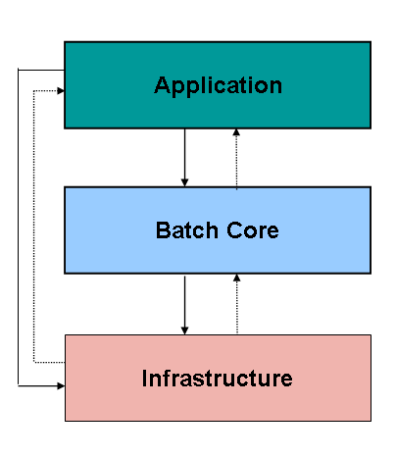
그리고 스프링배치의 모듈은 Core, Infrastructure, Application 모듈로 나누어 볼 수 있다. (그림2 참조)
Core 모듈은 batch job을 실행, 모니터링, 관리하는 API로 구성되어 있다. Job,Step, JobLaucher 등의 클래스가 여기에 소속된다. Infrastructure 모듈은 스프링배치 프레임웍의 실행 흐름의 틀이 되는 코드를 제공한다. ItemReader, ItemWriter 등의 클래스가 이에 속한다. Application은 최종개발자가 설정으로 Core 모듈의 클래스를 사용하고, Infrastructure 모듈의 인터페이스를 구현해서 개발하게 된다. Core와 Infrastructure 모듈은 Spring framework core에 의존적이고, Core는 Infrastructure에 의존적이다. (그림 3,4 참조)
그림 2 스프링배치 모듈의 계층 구조
이런 구조는 어플리케이션 개발자는 업무로직의 구현에만 집중하고 공통적인 기반기술은 프레임웍이 담당하게 한다.
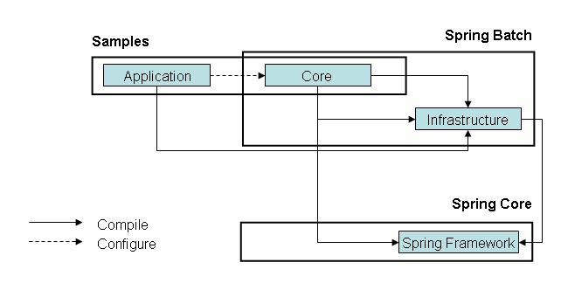
그림 3 스프링배치 모듈의 관계

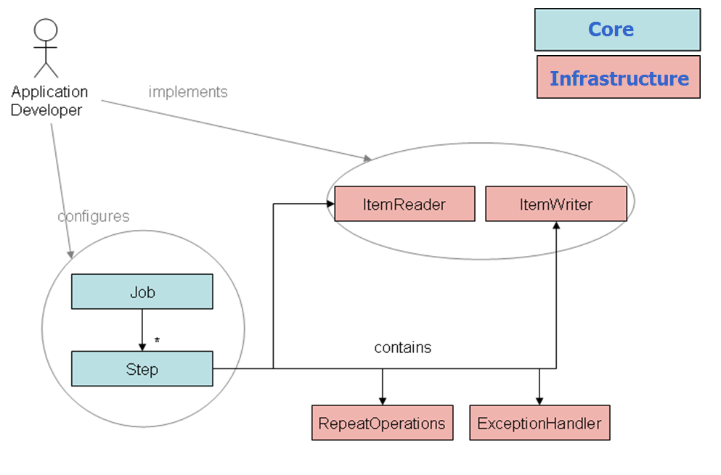
그림 4스프링배치 모듈과 개발자

주요 구성 요소
아래의 논리적 구성요소들은 Spring batch의 모듈을 이해하는 바탕이 된다. 향후 연재에서 각 요소들을 더 자세히 설명을 하겠지만, 앞으로 글을 읽어나갈 때 머리 속에 그 개념이 잘 떠오르지 않으면 우선 참고를 하기 바란다.
Job | job configuration과 대응되는 단위. JobInstance를 어떻게 구성하고 실행할지에 대한 명세. Job interface를 구현하는 Spring bean으로 나타남
JobInstance | 논리적인 Job 실행
JobExecution | 한번의 Job의 실행 시도.  시작시간, 종료시간 ,상태(시작됨,완료,실패),종료상태의 속성을 가짐
Step | Batch job을 구성하는 독립적인 하나의 단계
Step Execution | 하나의 step을 실행하는 한번의 시도.  시작시간, 종료시간,상태,종료상태,commitCount,itemCount 의 속성을 가진다.
ExecutionContext | Key-value의 쌍으로 정보가 저장.Framework에 의해 관리, 영속성 유지. JobInstance의 scope에서 유지됨.  재시작, 통계정보 집계 등에 활용가능  ( 예: 이미 처리한 row만큼 건너뛰고 수행)
JobRepository | 각 구성요소들의 persistance를 유지하는 기능을 제공
JobLocator | 지정한 이름으로 Job class를 얻어오는 역할. Job이 Spring의 applicationContext가 아닌 곳에서도 얻어올 수 있는 확장성 제공하기 위한 요소.
Item | 처리할 데이터의 가장 작은 구성 요소.  ( 예)파일의 한 줄, DB의 한 Row, Xml의 특정 element )
Chunk | 하나의 Transaction 안에서 처리된 Item들
ItemReader | Step내에서 입력값을 불러오는 역할  더 이상 읽어올 Item이 없을 때에는 read()메소드에서 null값을 반환. 그 전까지는 순차적인 값을 리턴
ItemWriter | Step내에서의 출력
ItemStream | 자원을 열고 닫는 것이 필요한 Reader, writer에서 같이 구현하는 Interface
Tasklet | 단순 작업을 처리하는 Step내에서 사용하는 요소  예)System command, Store procedure 실행 등 작업
표 1: 스프링배치의 구성요소
이 중 Job과 JobInstance, JobExcution의 관계는 다음과 같다.
Job은 특정 처리의 설정 전체와 대응되는 개념이다. 즉 매일 밤 12시에 도는 배치잡이 있다면 그 것이 바로 Job의 단위다.
그리고 JobInstance는 그 Job의 논리적인 한 번의 실행을 의미하는 말이다. 예를 들면 2007년5월5일 12시에 Job이 실행되는 것이다. Job interface의 구현 클래스가 JobInstance 인 것이 아니고 따로 JobInstance라는 클래스가 존재한다.
JobExecution은 그 실제적인 물리적인 한 번의 실행시도를 의미하는 단위이다. 하나의 JobInstance 내에서도 재시도 등의 정책에 따라 여러 번의 시도가 생길 수 있다. 예를 들어 2007년 5월 5일 12시에 실행하는 Job의 첫 번째 물리적인 시도가 JobExecution이다.

그림 5 Job과 JobInstance와 JobExecution
Step과 StepExecution도 비슷한 관계이다. 하나의 Job은 그 안에 여러 개의 Step을 가질 수가 있다. 그리고 그 Step의 한번의 시도가 StepExecution이다.
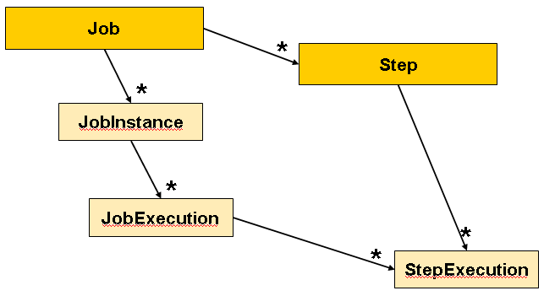
그림 6 Job과 Step
위의 클래스들이 가지는 메타데이터는 설정을 통해 메모리 혹은 DB를 사용해서 관리될 수 있다. 배치잡의 모니터링과 실행내역 추적을 위해서 별도의 DB테이블을 만들고 그 정보를 기록하는 코드들이 업무로직 처리 코드와 뒤섞여 있는 경우가 많은데, 스프링배치에서는 그런 수고를 덜 수가 있다. 메타데이터가 저장되는 DB 테이블들의 ERD는 아래와 같다. 테이블 이름만 보아도 알 수 있듯이 위에서 JobExecution 등과 같은 Domain objects들과 그 속성들이 들어가 있다.
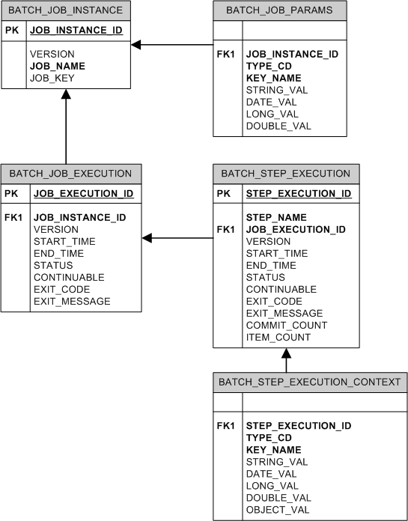
그림 7 : 메타데이터 저장 테이블

샘플프로젝트
스프링배치에서 제공되는 샘플 프로젝트를 참조하는 것이 사용법의 이해에 도움이 될 것이다. SVN을 통해 http://springframework.svn.sourceforge.net/svnroot/springframework 에 접근하면 소스를 볼 수 있다. 이 중 trunk/spring-batch-samples 폴더를 로컬로 checkout하면 바로 eclipse project로 불러드릴 수 있다. 스프링배치는 Maven에 의해서 라이브러리들이 관리된다. m2Eclipse(http://m2eclipse.codehaus.org/ )나 q4e(http://q4e.googlecode.com/svn/trunk/updatesite) 같은 Eclipse plug-in을 사용하면 더욱 편리하게 프로젝트를 사용해 볼 수 있다. Mvn install 명령을 내려서 라이브러리들을 설치되고JUn itTest가 통과했다는 메시지가 보이면 설치가 성공한 것이다. 만약 Library를 찾을 수 없다는 메시지가 보이면 pom.xml 에서 group-id가 org.springframework.batch으로 되어 있는 모듈들의 version정보를 “1.0.1.RELEASE”이나 “1.0.0.FINAL”로 바꾸어 본다.
샘플 프로젝트의 Job들이 쓰고 있는 기능들은 http://static.springframework.org/spring-batch/spring-batch-samples/index.html 페이지에 표로 나와 있다.

스프링배치의 의미
스프링 배치의 문서에서는 ‘숙련된 배치 아키텍트는 누구라도 스프링 배치의 전체적인 개념이 친숙하고 편안할 것이다.’라는 말이 나와있다. 반대로 생각해본다면 스프링배치 모듈의 개념과 구조를 자세히 분석한다면 경험 많은 배치 아키텍트들에게서 많은 것을 배울 수 있다는 말도 될 것이다. 실제로 Websphere XD나 ETL 프로그램 들에서 스프링배치와 비슷한 구조, 용어가 많이 쓰이는 것을 찾아볼 수 있다.
정보 시스템의 환경이나 배치프로그램의 규모에 따라서 반드시 스프링배치 같은 프레임웍이 필요하지 않은 곳도 많을 것이다. 하지만 스프링배치의 모듈을 보면서 배울 수 있는 것들은 어느 배치처리 환경을 접할 때라도 유용한 분석과 설계의 틀을 제공할 것이라는 점은 확신한다.

참고자료
스프링배치 참조문서. 들어간 이미지들의 출처 :http://static.springframework.org/spring-batch/spring-batch-docs/reference/html/
스프링배치 포럼 : http://forum.springframework.org/forumdisplay.php?f=41 :
스프링배치 Jira 사이트 : http://jira.springframework.org/browse/BATCH
SpringSource Application Platform위에서 스프링배치의 잡을 실행시키는 방법:
http://blog.springsource.com/main/2008/05/30/running-a-spring-batch-job-in-the-springsource-aplication-platform/

위키페디아 - 배치잡의 정의: http://en.wikipedia.org/wiki/Batch_job)
Oracle에서 배치잡이 긴 트랜잭션으로 처리될 때 생길 수 있는 문제를 설명한 글 :
http://www.speakeasy.org/~jwilton/oracle/dedicated-rbs.html
:
J2EE 배치 프레임웍이 고려해야 할 점:
http://www.devx.com/Java/Article/20791/1763/page/1
Websphere XD의 Check point 알고리즘에 대한 설명 :
http://www.ibm.com/developerworks/websphere/library/techarticles/0606_antani/0606_antani.html :
Spring batch overview와 SpringOne 2007에서 발표한 pod cast :
http://www.theserverside.com/tt/articles/article.tss?l=SpringBatchOverview ,
http://javapolis.libsyn.com/index.php?post_id=287994
( 1.0 FINAL 버전과는 다소 다른 내용이 있다)

